**1、变量**

**2、赋值和等于符号辨析**

**3、变量命名规范**

**4、变量类型**

**5、字符串拼接与四则运算**

**6、整数和浮点数**

**7、type()函数**

**8、类型转换**

**知识图谱：**

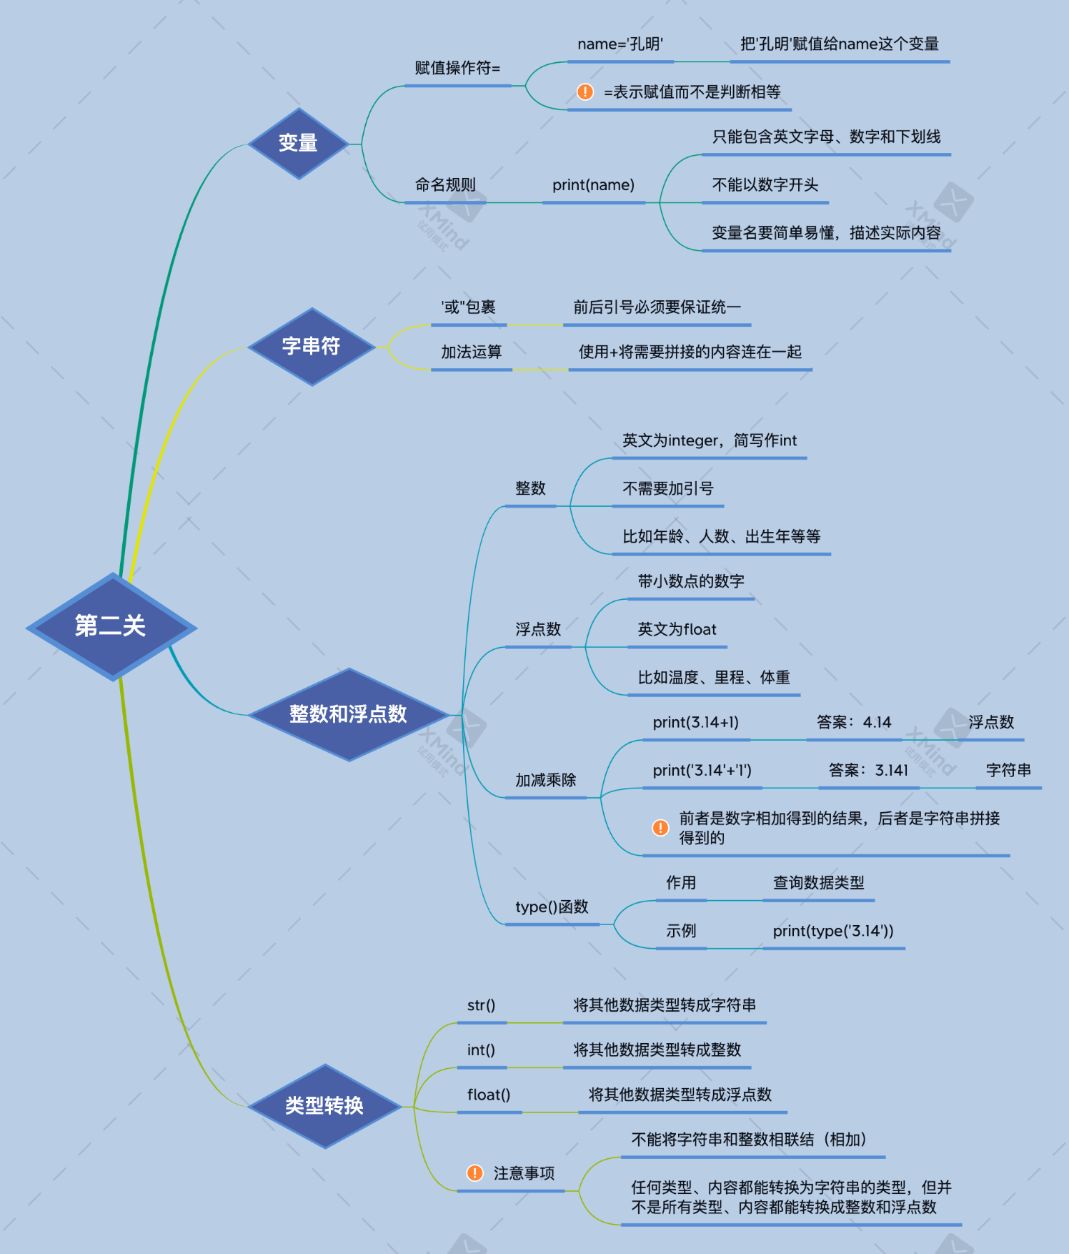

# （1）变量

该过程称为赋值，盒子上的标签为变量名。

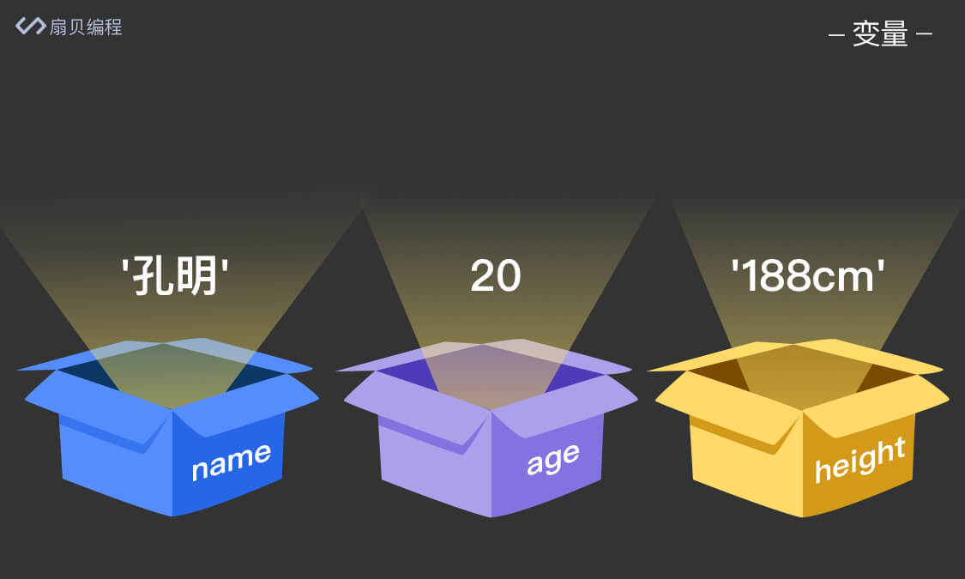

# （2）赋值和等于符号辨析

Python 中 = 表示赋值（把右边的内容放到左边的盒子里），

Python 中 == 表示比较运算符，意为判断左右两边是否相等。

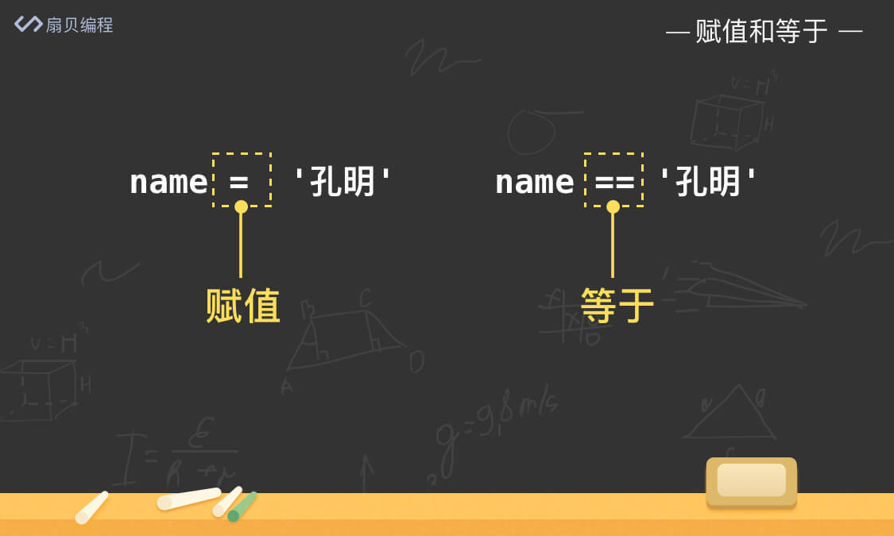

# （3）变量命名规范

变量的命名需要遵守以下四条规范：

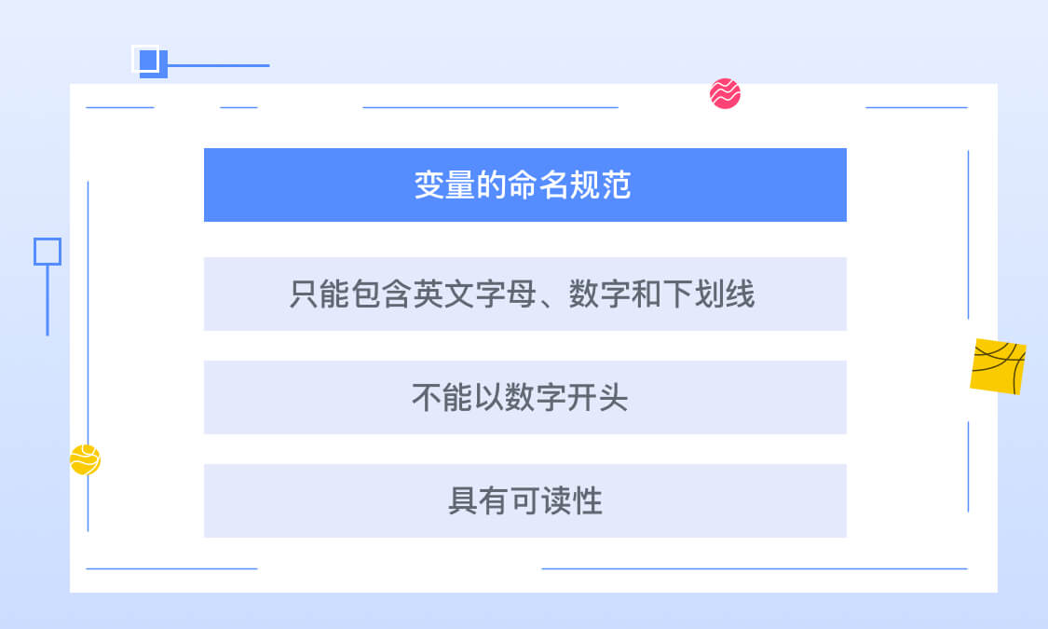

# （4）变量类型

字符串是Python中的一种变量类型，在编程语言中表示文本。

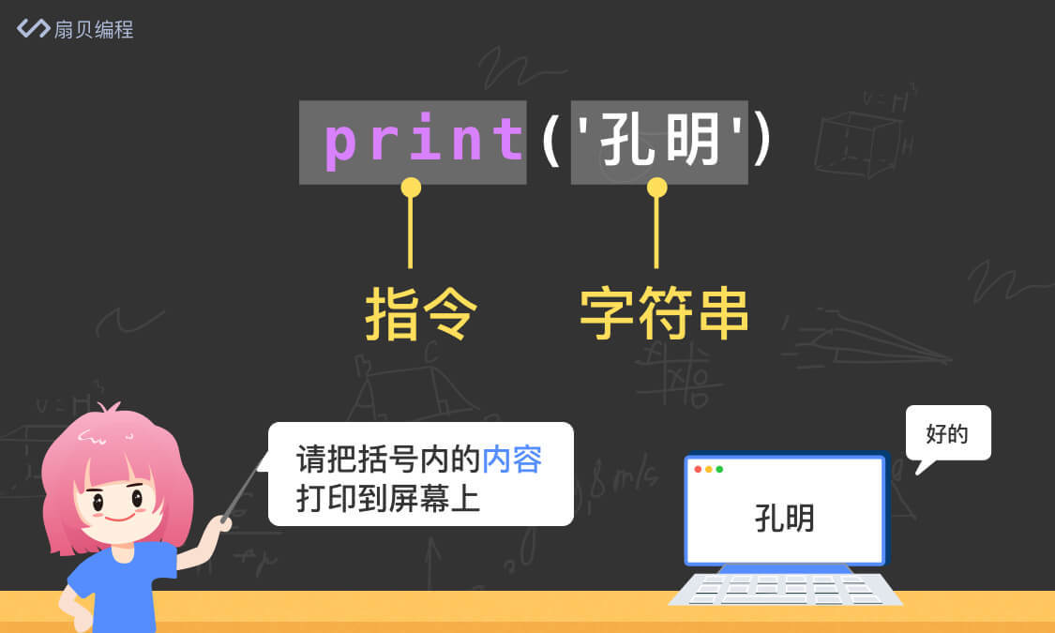

下面这张图展现了Python中其他的变量类型，我们将会在以后的课程中学到～

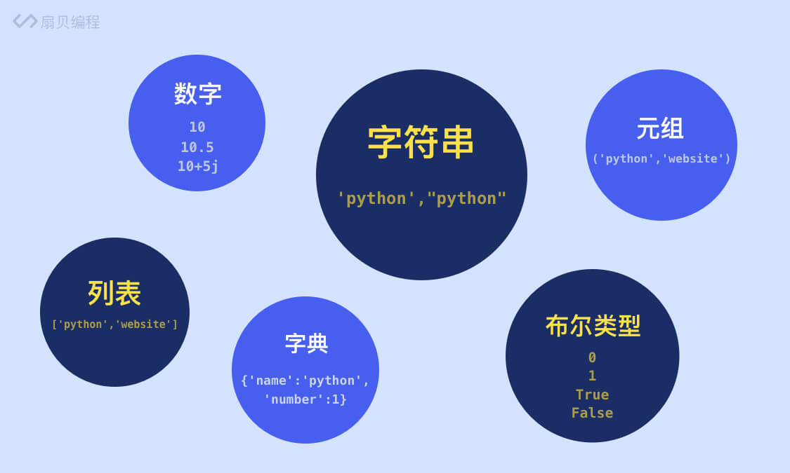

# （5）字符串拼接与四则运算

Python中每种变量都有不同的运算规则，以字符串为例，加法只需要使用➕连接即可。

**注意：任何东西加上引号都会变成字符串。**

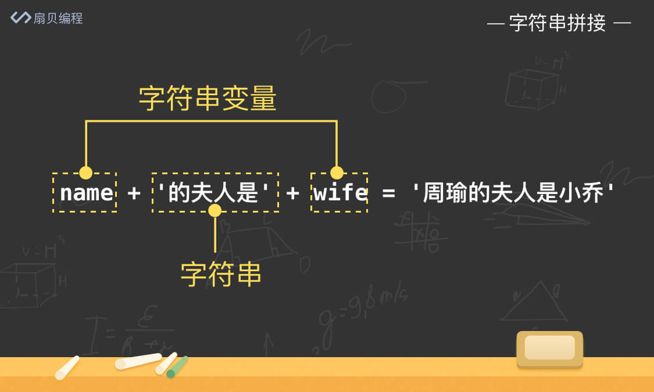

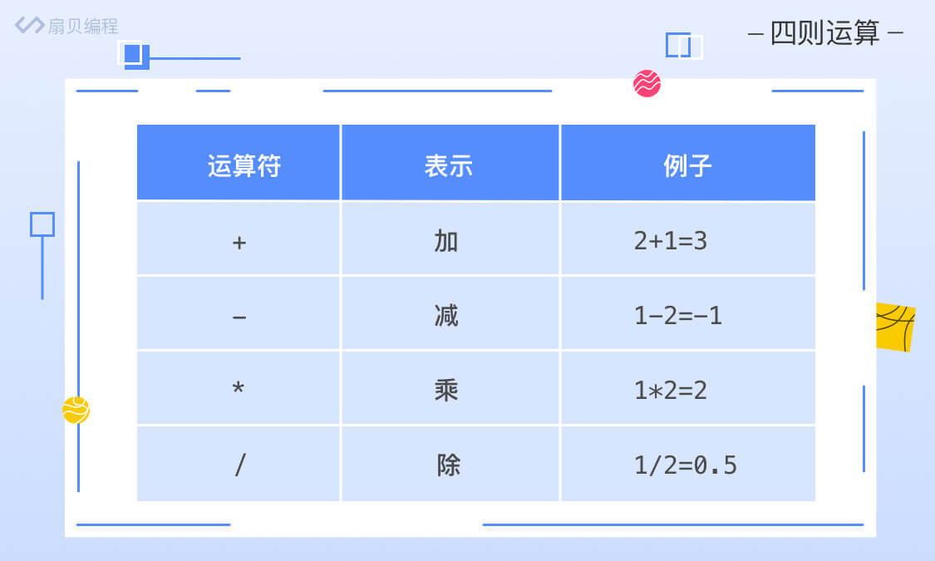

# （6）整数和浮点数

整数：英文为integer，简写int，一般用来存储年龄、人数、出生年等。

浮点数：英文为float，指带小数点的数字，一般用来存储温度、里程、体重等。

# （7）type()函数

type()函数用来查看数据类型。

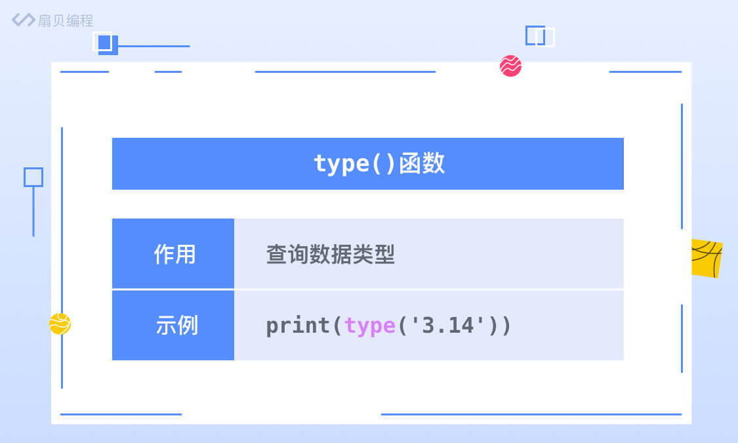

# （8）类型转换

注意：任何类型、内容都能转换为字符串类型，但不是所有类型、内容都能转换成整数和浮点数。

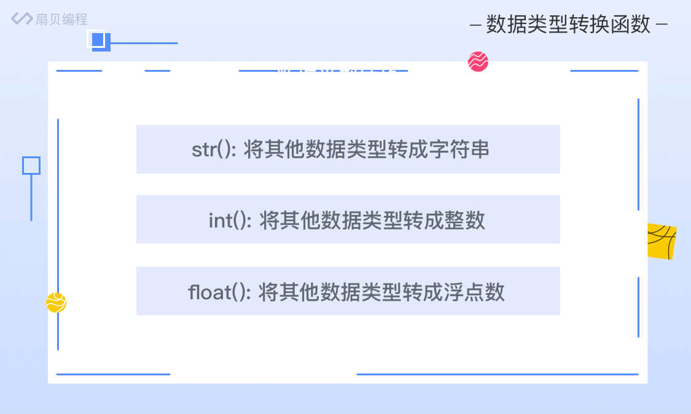

**（1）Python那些奇思妙用**

· Python 网络爬虫实战：爬取人民日报新闻文章

<https://blog.csdn.net/wenxuhonghe/article/details/90047081>

· 超详细的Python爬虫案例，一次爬取上百篇文章

http://[www.360doc.com/content/20/0405/11/65719465_903981335.shtml](http://www.360doc.com/content/20/0405/11/65719465_903981335.shtml)

· 运用爬虫抓取网易云音乐抢手谈论生成好玩的词云

<https://www.magedu.com/71171.html>

· 用Python破解斗地主残局

<https://www.magedu.com/71937.html>

**（2）扇贝程序员视频演示，Python的那些奇思妙用**

（点击链接，看看程序员的亲身演示吧！）

<https://docs.qq.com/doc/DRml3SlFJWWtvSWlp>

**3、编程、人工智能…未来的风口，在哪里？**

**（1）1秒撸图8000张的AI设计师卷土重来，设计终究不是人干的？**

<https://mp.weixin.qq.com/s/_V8jtdLQa3O4tcN3-4D95A>

**（2）"洋记者"VS"机器人记者"：两会报道谁更在行？**

<https://mp.weixin.qq.com/s/-lxMZE8xIrpWTiH2O4VqPQ>

**（3）未来三十年内，哪些行业的工作人员可能会被人工智能取代？**

<https://www.zhihu.com/question/31381946/answer/536904540>

**（4）人工智能服饰店、无人驾驶汽车，大势所趋，你还在等什么呢？**

<http://blog.eccn.com/space.php?uid=1074465&do=blog&id=604475>

**（5）日企动态 : 日本电商乐天拟要求所有员工学会编程**

<http://www.sohu.com/a/302786286_481520>

**（6）哪些互联网巨头在用Python？Python应用领域有哪些？**

<http://wemedia.ifeng.com/75471737/wemedia.shtml>